# 【情暖沙街】南苑社区暖心服务小分队 组织开展“温情元宵节 慰问暖人心”慰问活动

[沙尔呼热街道](javascript:void(0);) 2023-02-02 17:07 发表于内蒙古

为弘扬中国传统文化，积极营造欢乐、喜庆、祥和的节日氛围，让辖区独居老人、居民党员、老创业者们感受到社区大家庭的温暖，2月2日上午，南苑社区暖心小分队组织开展“温情元宵节 慰问暖人心”活动，为他们送上节日的祝福和亲切问候。

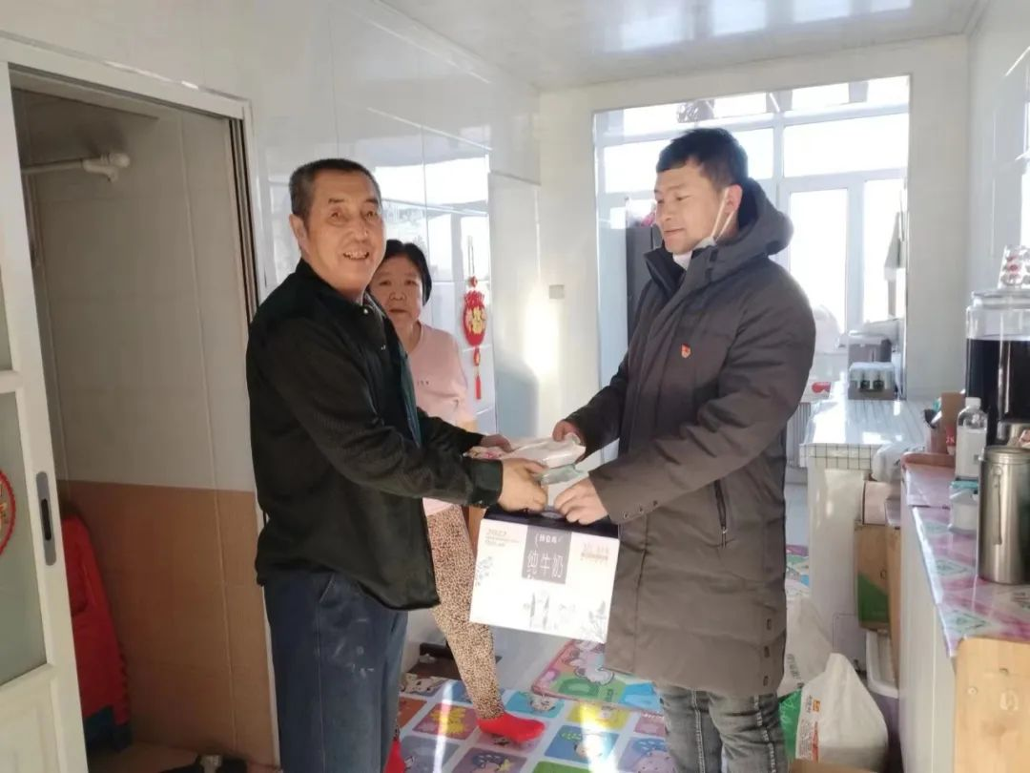

暖心小分队成员和党员们先后来到辖区六位老人家中，把面粉和“健康包”以及寓意美满团圆的汤圆送到老人手中，并致以节日的问候和祝福。谈心交流过程中，暖心小分队成员仔细询问了老人近期的身体状况，叮嘱其多注意身体。“感谢党和政府对我的关心和照顾，社区工作人员就像我的家人一样关心我的生活，还陪我一起过节，谢谢你们！”辖区居民代爷爷激动地说。

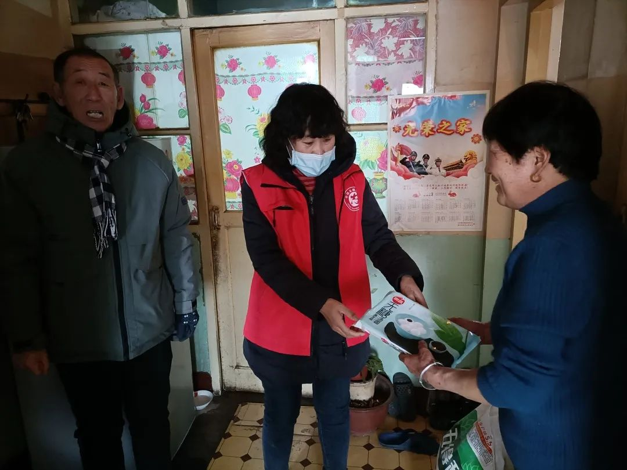

此次活动的开展，营造了和谐、温暖的社区氛围，也让辖区独居老人、居民党员、老创业者们感受到了浓浓关爱与深切关怀。下一步，南苑社区暖心小分队将持续采取有力措施，切实为困难群众解决“急难愁盼”问题，用实际行动为群众办实事、办好事。